如此平淡，我却湿了眼眶……

大家熟悉的“香港光头警长”也发布了一条平淡又感人的微博，他描述了香港街头一幕：**“最初只有一个人站出来捡石头，后来其他人被受感染，也出来帮手。 当时数个黑衣幪面人，在旁不敢阻止， 只静静地看着，其后听到警号， 更拔足离开。”**

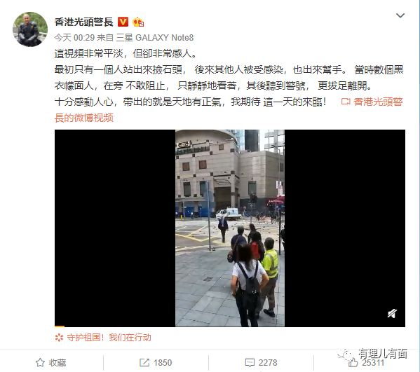

我们可以看一下清理前后的对比：

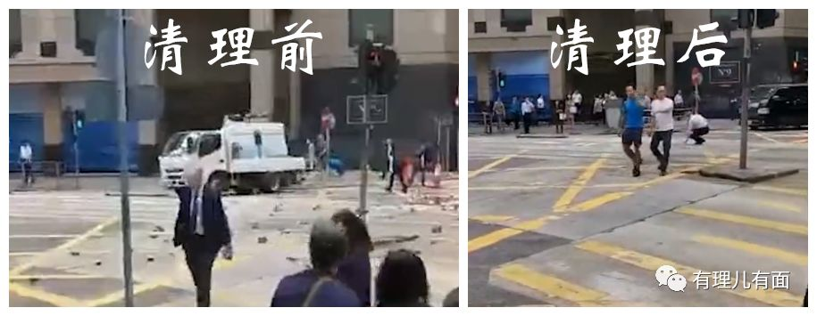

帖文最后，“光头警长”十分感慨的说道：**“感动人心，带出的就是天地有正气，我期待这一天的来临！ ”**

是呀，我们欣喜的看到，在暴力横行的香港，**有越来越多的香港人站了出来，开始守护自己的城市，守护共同的家！**

昨日，在香港上水北区大会堂外，市民自发前来悼念日前被暴徒扔砖头击中头部不幸离世的70岁清洁工“罗伯伯”。有市民哽咽着高喊：**“香港是中国的地方，我们是中国人，我们不会怕暴力，我们都会走出来！”**

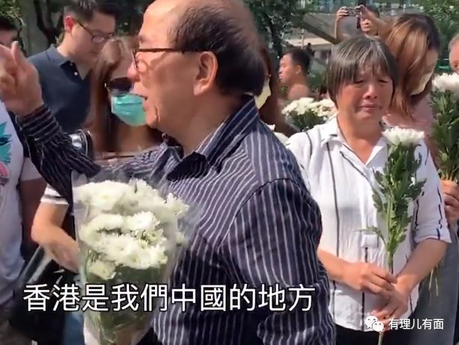





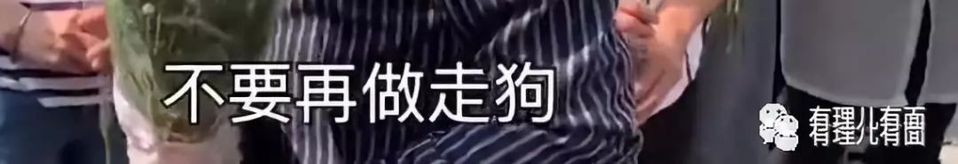

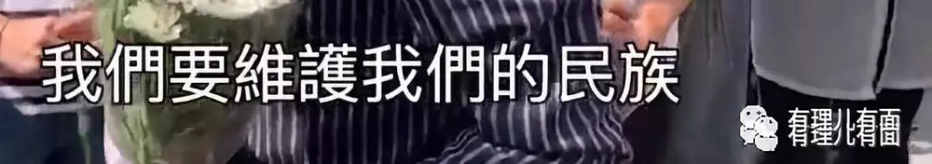

最后，在场众人鞠躬致意，并向“罗伯伯”说道**“一路走好，有700万人在你身后！”**

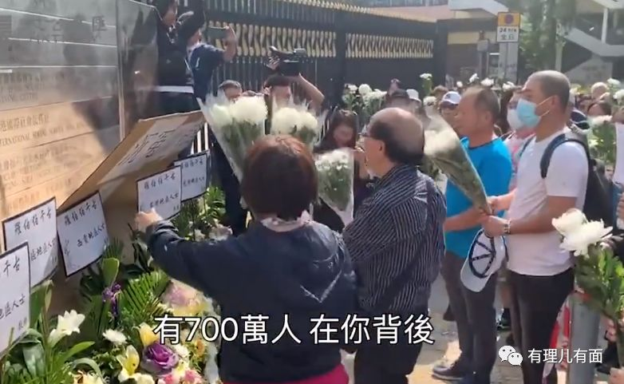

不知道大家有没有注意一个小细节，这些祭奠“罗伯伯”的人，把一些标语和祝福的话都贴在了硬纸板上，并没有像暴徒一样随便乱贴到墙上、地上破坏街道的整洁。**从这个小细节就可以看出，到底谁是爱香港的人！**

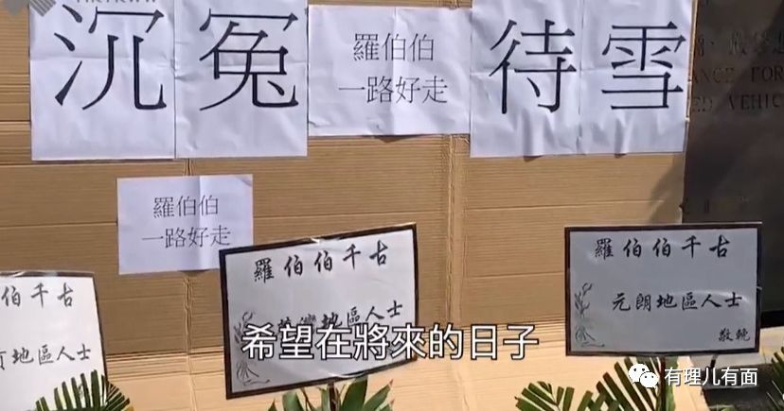

香港，不能再乱下去了！

昨日，香港特区政府发表《2019年第三季经济报告》和2019年第三季度的本地生产总值修订数字。特区政府经济顾问欧锡熊表示，**香港经济在2019第三季急速恶化。**经季节性调整后按季比较，实质本地生产总值继上一季0.5%跌幅后**，在第三季下跌3.2%，显示香港经济已步入衰退。**

而为这些买单的，是辛辛苦苦谋生活、努力工作的每一名普通市民。但暴徒拦路堵路、破坏地铁和公交，让这些辛劳工作养家糊口的人都无法上班。越来越多的市民感到了“切肤之痛”，不再沉默，选择奋起反击。

止暴制乱终归是政府的权力和责任，在越来越多的市民觉醒的基础上，我们更欣喜的看到，特区政府近期也已经开始施行更加有力的手段进行止暴制乱。

14日，**香港警务处处长根据《公安条例》委任了一批惩教署人员为特务警察，以增加警方的人手和力量。**

昨日，香港特区政府15日举行跨部门联合记者会，多名特区政府司局长表示，特区政府一定会采取更果断措施制止暴乱，让社会尽快恢复正常是政府首要任务。

为加强特区政府有效统筹一切行动，**特区政府政务司司长张建宗已主持一个跨部门行动小组，统筹相关决策局和部门监察、应变、善后等工作。**

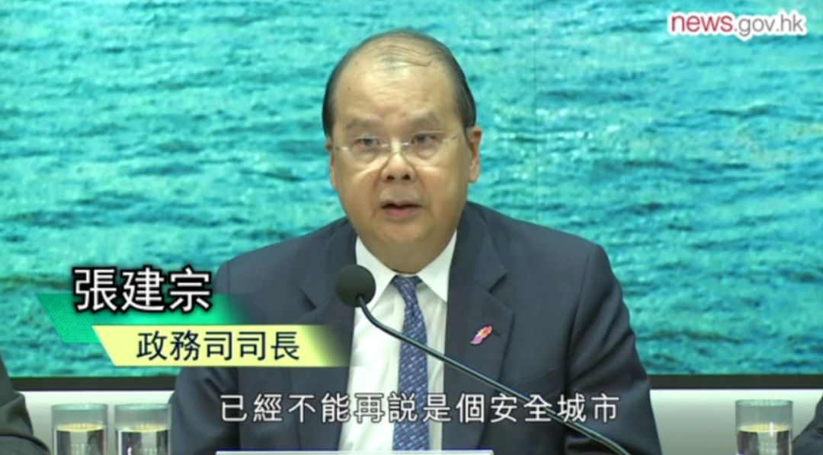

张建宗说，这个协调小组将一直运作，有几方面工作值得留意。

**第一，**各支纪律部队均尽力支持警队依法止暴制乱。除惩教署担任特别任务警察外，政府不排除日后再委任其他纪律部队人员加入。

**第二，**针对多间大学校园被占领情况，政府已要求校方采取措施管理校园秩序。如有需要，校方可向政府求助。

**第三，**地政总署、路政署、食物环境卫生署等部门会协力开通被堵的主要干道，民众安全服务队也会协助清理路障。

**第四，**政府对公务员违法零容忍，公务员事务局已发通告表明，参与违法活动被捕的公务员会被实时停职。

**第五，**教育局已指示官立中学采取措施，阻止学生参与抗争甚至违法活动，以免学生受到伤害。该局也对其他公营中学提出同样要求。

此外，在司法机构审理案件方面，根据近日社会暴力事件引发案件数目上升的情况，**终审法院首席法官已清楚表明，司法机构会尽力在切实可行的情况下，迅速有效地处理案件，并确保案件能严格依据法律获得公平处理。**

不管怎样，我们看到特区政府领导各部门以及香港的司法机关已经竭力提高凝聚力、形成合力，并制订了切实可行的规定和方法。下一步，只要上下一心携手共进，相信止暴制乱、恢复秩序的目标很快就会实现。

这一幕幕，让我们看到了阳光！加油！

**素材来源：综合长安街知事、中新短视频、青蜂侠、大公网**

有里儿有面

**微信扫一扫赞赏作者** **赞赏**

已喜欢，对作者说句悄悄话

取消

**发送给作者**

**发送**

最多40字，当前共字

 人赞赏

上一页 1/3 下一页

长按二维码向我转账

受苹果公司新规定影响，微信 iOS 版的赞赏功能被关闭，可通过二维码转账支持公众号。

### 精选留言

用户设置不下载评论